Dans ce dessin, il y a au moins 40 mots commençant par la lettre P. Identifie-les et orthographie-les correctement dans le tableau ci-dessous.
Vocabulaire et orthographe

/40
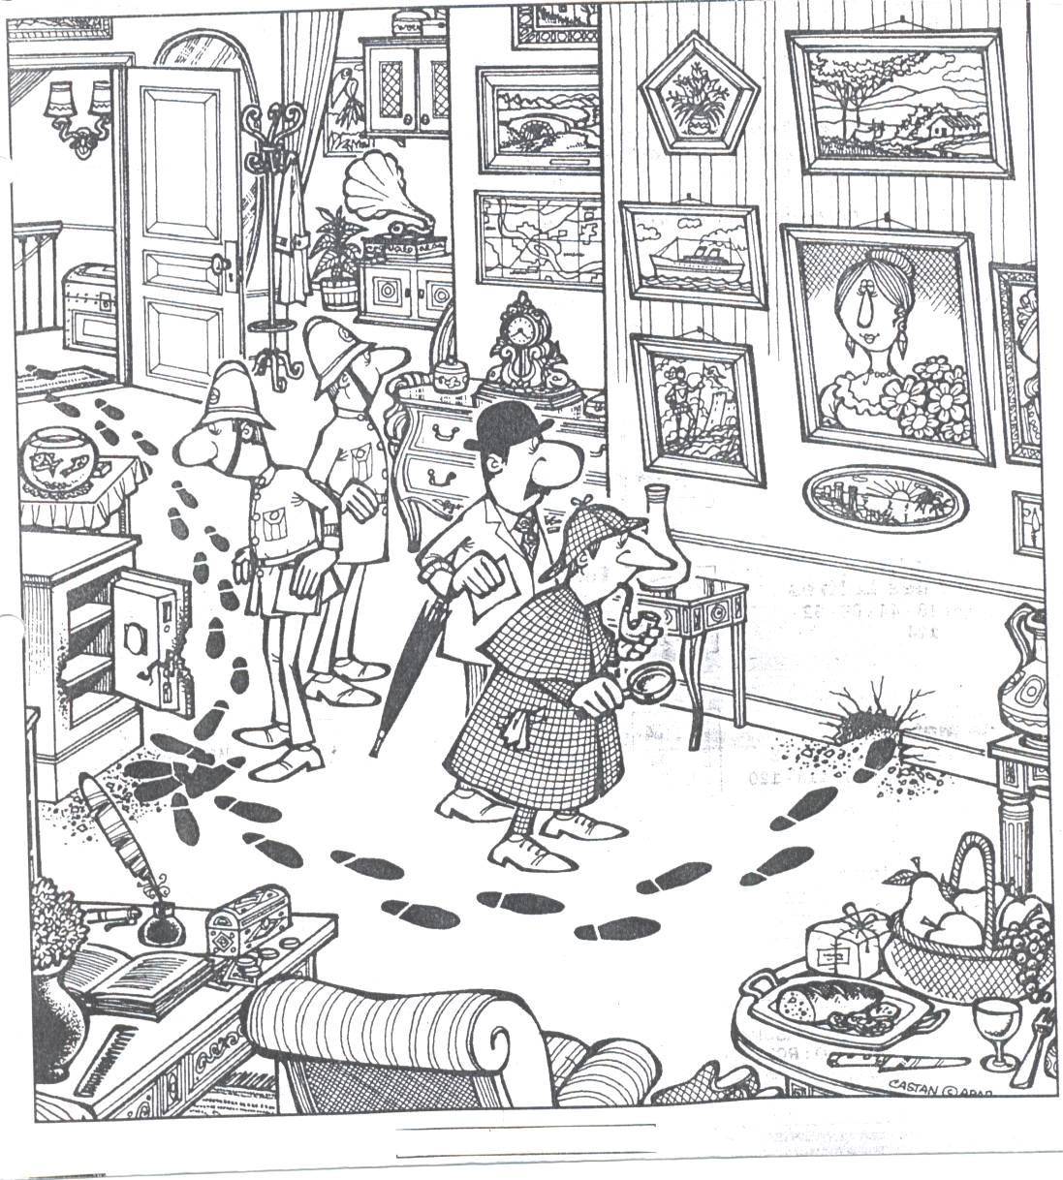

Palier | Phonographe | Peintures | Pont | Pot
Paillasson | Plan | Pendule | Policier | Pentagone
Pas | Paquebot | Paysage | Prairie | Portrait
Poignée | Pétales | Palmier | Poire | Pomme
Porte | Pain | Paquet | Pantoufle | Pipe
Pardessus | Parapluie | Plume | Peigne | Pages
Pied | Papier | Poignet | Pièces | Plateau
Plante | Pantalon | Pavillon (du phonographe) | Portemanteau | pendentif

